Paksoistamppot met Zalm
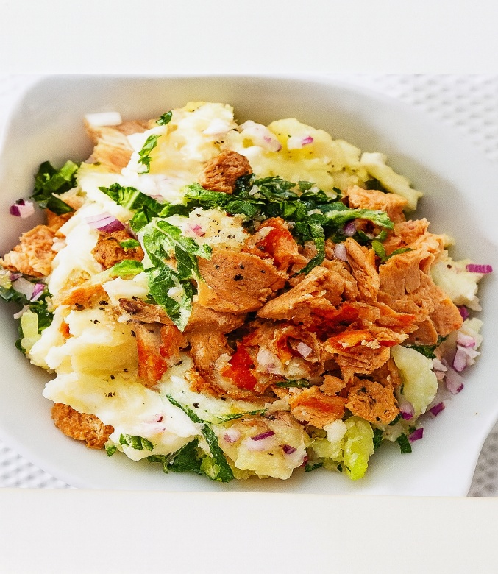
Ingrediënten: 4 personen
• 1200 g stamppot aardappelen 1 blik roze zalm
• 200 ml kokosmelk 1 struik paksoi (in reepjes)
• 1 rode ui (gesnipperd) 2-3 tl sambal oelek

Bereidingswijze:
1. STAP 1: Kook de aardappelen in water met zout volgens de aanwijzingen op de verpakking gaar. Maak ondertussen de zalm schoon en verdeel in stukken.
2. STAP 2: Giet de aardappelen af. Zet de pan op laag vuur en schenk de kokosmelk erbij. Stamp tot een smeuïge puree. Schep de paksoi, ui en zalm erdoor.
3. STAP 3: Breng de stamppot op smaak met de sambal en serveer.

